療育（理学療法・作業療法）　　　　　　　　　　　　　　　スタッフ名：

【　輪投げ　】**◎空間把握能力と距離感を伸ばす。**

正月のイラストが張られたペットボトルやトイレットペーパーの芯に向かって輪投げを投げる。

目的のものに向かってモノを投げる空間把握能力と目標のものとの距離感を伸ばすことを目的としている。

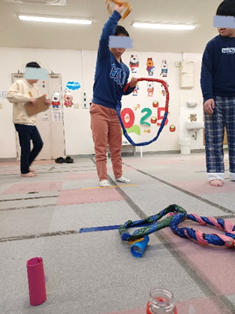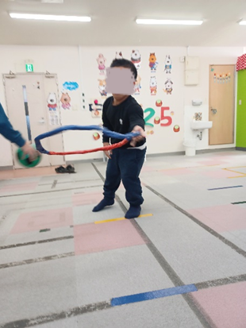（用意するもの）

・新聞紙とガムテープ（輪投げ）

・イラスト（正月）

　・ペットボトル

　・トイレットペーパーの芯

1. **身体面（運動・健康領域）**

**粗大運動**：腕を振って輪を投げる動作

で、肩や腕の筋力を使います。

**バランス感覚**：投げる姿勢を安定させ

る中で、体幹やバランス感覚も鍛えら

れます。

2. **認知面（認知・学習領域）**

**空間認知**：距離や高さを見極めて、輪を投げる位置を調整します。

**予測力**：「この力で投げたら届く」と考え、見通しを立てます。

――――――――――――――――――――――――――――――――――――――――――――

２０２５年　　　月　　　日　　(　　　　)

療育を行った児童名：